

Инструкция по отправке E-mail оповещений используя Gmail

Перед началом настройки: Убедитесь, что Ваше оборудование обновлено до последней версии прошивки. Все прошивки, инструкции и необходимое программное обеспечение, Вы можете найти на нашем FTP-сервере по адресу: ftp://ftp.viatek.com.ua/

- Необходимо зайти на сайт: https://www.google.com.ua/, в строке поиска написать: ‘less secure apps’, переходим по первой ссылке:

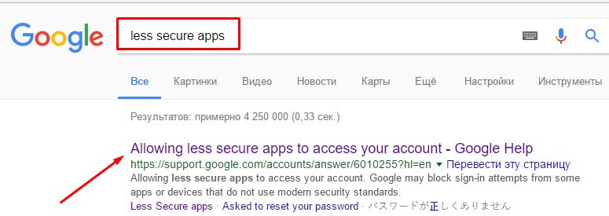

- Переключаем на русский язык и переходим по ссылке в первом пункте:
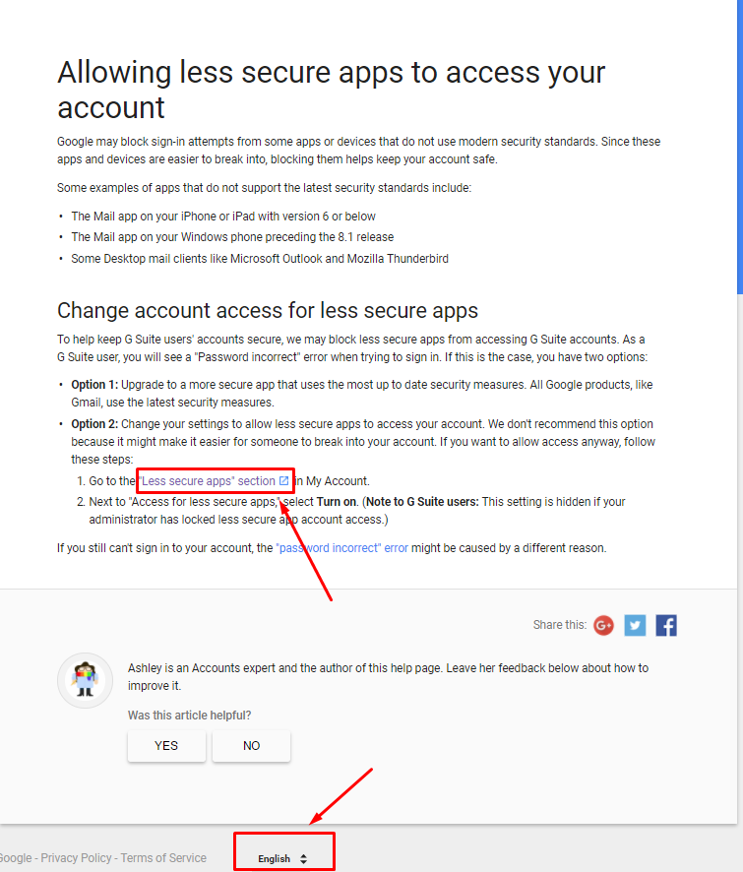

- Разблокируйте “Ненадежные приложения разрешены”:

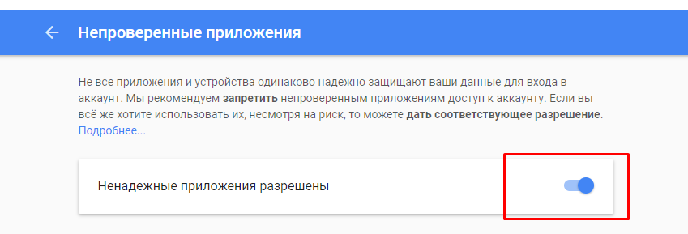

- Переходим во вкладку Мой аккаунт Безопасность и вход:
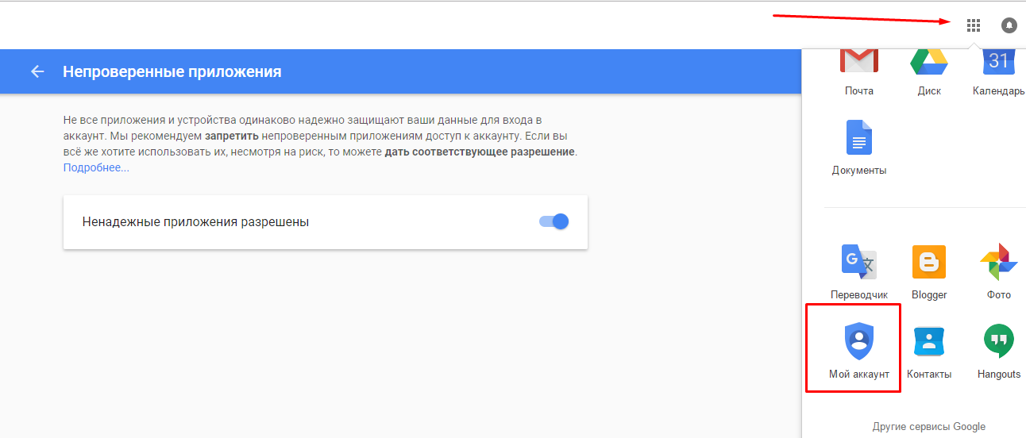

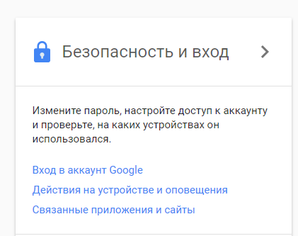

- Выбираем пункт Двухэтапная аутентификация:
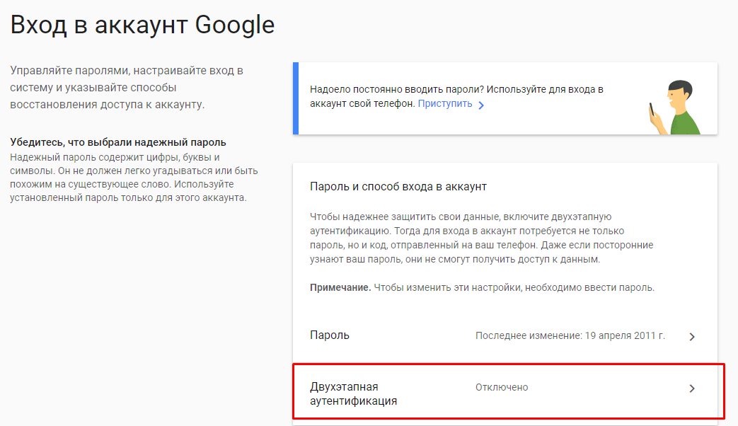

- Далее на Ваш номер мобильного телефона придет смс с кодом, который необходимо ввести для включения данной функции.
- После возвращаемся в предыдущее меню и выбираем пункт “Пароли приложений”, проходим авторизацию :
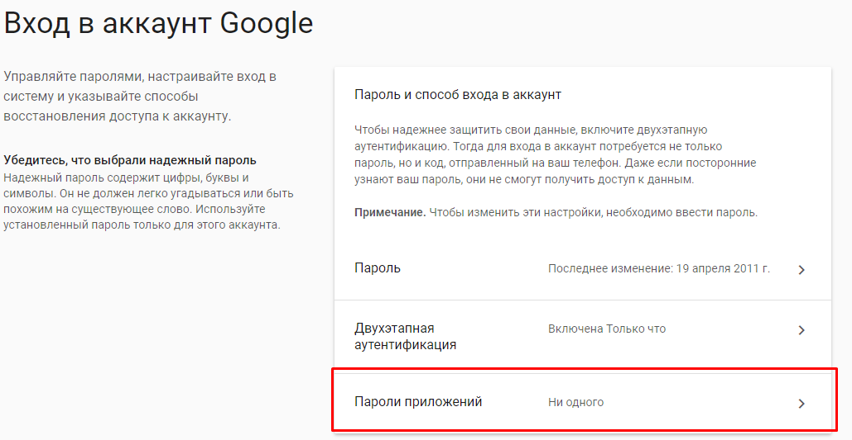

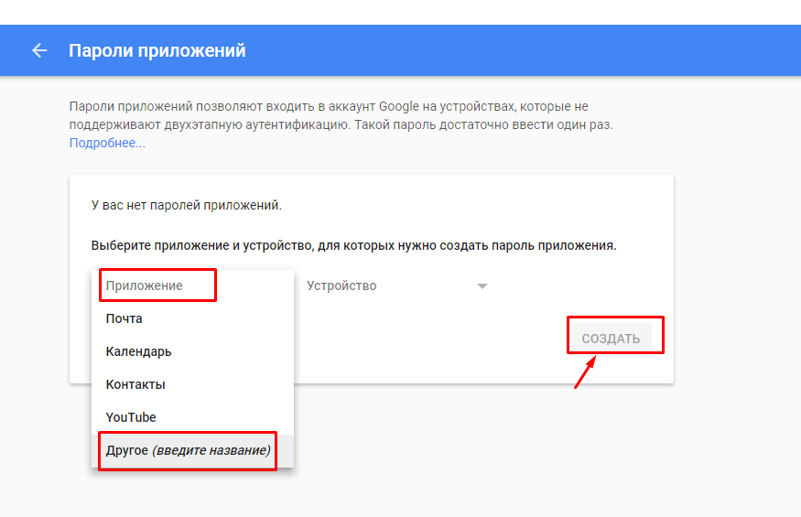
- В итоге получаем код, который мы укажем на веб-интерфейсе устройства при настройке e-mail оповещений: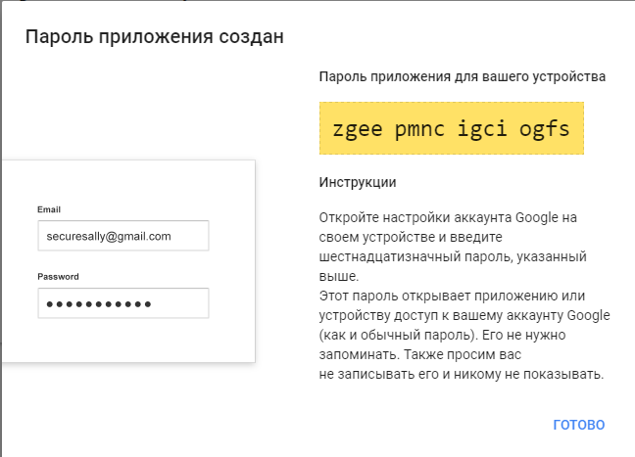

- Далее заходим на веб-интерфейс Вашего устройства, Настройки, Сеть, расширенные настройки:

